Martes
31
de mayo

3° de Secundaria
Tecnología

Entonces… ¿cuál es el problema técnico?

Aprendizaje esperado: identifica y describe las fases de un proyecto de innovación.

Énfasis: distinguir las condiciones del contexto natural y las demandas sociales como elementos que influyen en la delimitación de los problemas técnicos.

¿Qué vamos a aprender?

Los materiales que necesitarás son lápiz, bolígrafo y tus apuntes son necesarios para dar seguimiento a la elaboración de tu proyecto.

¿Recuerdas el problema de la sesión anterior?

El problema técnico planteado la sesión anterior tiene que ver con la falta de medios técnicos que enfrenta una estudiante, su familia y sus vecinos para evitar la escasez de agua y aprovechar la que llega de diferentes maneras.

¿Qué hacemos?

Analiza las siguientes preguntas.

- ¿Cuál fue la definición de proyecto tecnológico que se mencionó en la sesión anterior?

Respuesta: Un proyecto tecnológico es una planificación, que consiste en un conjunto de actividades a realizar de manera articulada entre sí, para generar productos o servicios que satisfagan necesidades.

- Lee la siguiente definición: Es aquella sensación de carencia, propia de los humanos que se encuentra relacionada con la satisfacción ¿A qué término se refiere?

Respuesta: Se refiere a la necesidad.

- ¿En qué circunstancias surge la innovación y desarrollo de técnicas para la transformación de materia primas en objetos técnicos o servicios que las satisfagan?

Respuesta:

“Inciso” A) Cuando se detectan problemas
“Inciso” B) Cuando se detectan nuevas necesidades
“Inciso” C) Cuando se tiene tiempo de hacerlo

La respuesta correcta es “Inciso” B) Cuando se detectan nuevas necesidades

Para continuar, identifica el contexto en el que ocurre el problema de la estudiante, su familia y sus vecinos.

Recuerda que el contexto se refiere a un conjunto de circunstancias sociales, culturales, políticas, económicas, en las que se presenta una situación específica.

Y para comprenderlo mejor, da un pequeño recorrido por nuestro país, a fin de conocer parte del contexto de algunos estados. Inicia con Acapulco, Guerrero.

Cuando escuchas la palabra Acapulco, ¿con qué la relacionas?

Puede ser con la playa, turistas, diversión, mucho calor, camarones al mojo de ajo.

La economía de Acapulco gira principalmente en torno al turismo, razón por la cual, la mayoría de los pobladores habla inglés además del español. Además, la agricultura y la pesca tienen una gran importancia en la región porque les permite obtener productos que pueden comercializar.

Otro punto importante es que es de fácil acceso, pues cuenta con carreteras hacia diferentes estados y tiene un aeropuerto.
En cuanto a la flora y fauna posee una gran diversidad de árboles frutales como las palmeras de coco, tamarindos, ciruelos y mangos.

Y en relación a la fauna, se puede decir que existe conejo, iguana, zopilote, tortuga marina, cocodrilo, trucha, entre otros.

¿Qué pensarías que se te propusiera vender abrigos específicamente para los habitantes del puerto?

Primero, considerando que en promedio su temperatura es de 26º, no sería buena idea. Es difícil que algunos de los habitantes usen al menos un suéter y más aún, que quieran comprar abrigos.

Por eso es tan importante conocer el contexto en el que se inserta el problema técnico, pues su solución debe estar acorde a él.

Continúa con el estado de Sonora.

Está en el norte del país, colinda con Estados Unidos de América y es vecino de Sinaloa y Chihuahua.

Tiene unas características interesantes porque, por un lado, está constituido en su mayoría por llanuras y sierras. Sin embargo, también tiene selvas en el sureste del estado, pastizales en el norte y bosques templados en los límites con Chihuahua.

Con respecto a su flora y fauna, tiene matorrales en varias partes del estado; y se pueden encontrar especies como rata, culebra, camaleón e iguana.

Ahora regresa al Estado de México con la estudiante, a quien se le ayudará a resolver su problema de escasez de agua.

Es una situación complicada, pero para afrontarla, tienes a la Tecnología y a tu súper proyecto tecnológico.

Así que retoma lo de la sesión anterior lo que ya se había encontrado como necesidad y problema, considerando el formato que te ayudará en el proyecto.

Analiza cuál es el contexto o como se le llama en el proyecto, la condiciones en las que se inserta este problema.

Entonces puedes observar que esta estudiante de tercer grado de secundaria:

- Vive en el Estado de México
- En una unidad habitacional con su familia
- Sus habitantes deben compartir recursos como los contenedores de basura y el agua

Además de esto, debes considerar que:

- Es un lugar concurrido por las múltiples fiestas que se celebran a lo largo del año; y
- La mayoría de los habitantes se dedican al comercio y la elaboración de artesanías

Y, por último, pero muy importante, debes tomar en cuenta como parte de estas condiciones que:

- Llueve frecuentemente en ese lugar y puedes inferir que ocurre de manera abundante por los efectos que causa
- Hay inundaciones causadas por la acumulación del agua de lluvia, pues las coladeras están tapadas con basura y tierra.
- Las calles no están pavimentadas, lo que ocasiona que cada vez que llueve se remueva la tierra y tape las coladeras.
- Existe escasez de agua potable para la realización de las actividades diarias.
- El municipio brinda el apoyo de pipas de agua, pero es insuficiente.

Ya tienes suficiente información sobre las condiciones en las que ocurre el problema. Así que ahora sólo tienes que tomar los puntos principales que te permitirán comprenderlas y tomarlas en cuenta para cuando analices las alternativas de solución.

Revisa la siguiente propuesta en el formato.

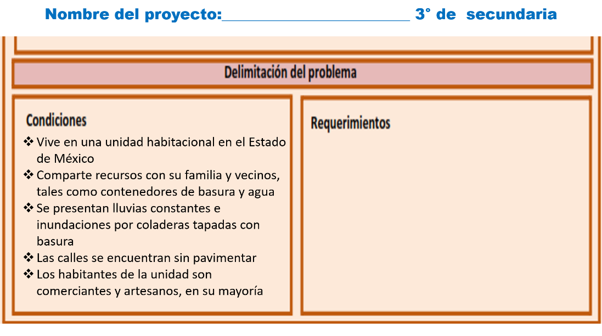

Lo que falta ahora son los requerimientos, esto es, las características con las que debe contar la solución que des al problema técnico.

Estos los puede determinar la estudiante que compartió la situación con quienes la tratarán de ayudar a resolver el problema. Claro que no se hará basándose en lo que te gusta o interesa a ti, sino en las condiciones que acabas de analizar.

La alumna de José Carlos no dijo nada sobre esos requerimientos. Entonces tendrás que plantearlos tú. Una recomendación es que, en estos casos, no coloques tantos porque eso restringe más y más las alternativas de solución.

Entonces comienza delimitando que el producto o servicio que generes para dar solución al problema y satisfacer las necesidades de las y los habitantes debe ser económico. Dentro de la información que tienes, no sabes si tiene mucho o poco dinero, por lo que lo mejor será pensar en que sea económico y así también, eficientas recursos.

Se podría agregar que fuera sustentable, porque siempre es importante que el producto o servicio brinde beneficios, pero sin afectar a la naturaleza.

Y, por último, debe ser comunitario tanto en su generación como su uso. Esto significa que las y los habitantes de la unidad deben contribuir a generarlo con sus grandes habilidades de artesanos y comerciantes. Y también, que debe ser para todos y todas, a fin de satisfacer su necesidad de agua.

Entonces se puede dejar sólo tres requerimientos para que el producto o servicio que se genere sea útil a la estudiante y su comunidad, y se facilite llevarlo a cabo.

El formato queda de la siguiente manera:

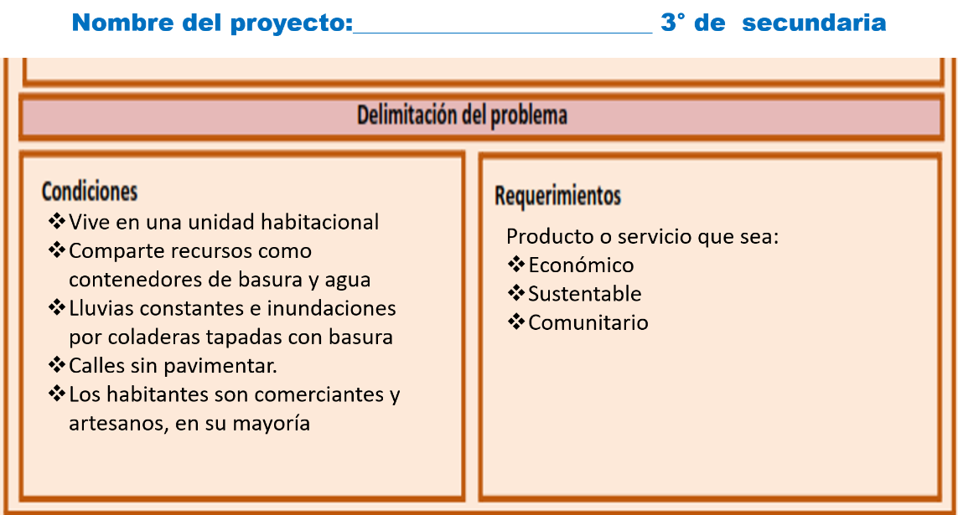

Con esto se delimita el problema. Sólo faltaría redactarlo con todos los datos para que quede completo.

Observa el siguiente video que resume cómo se delimita el problema y al final, se presenta el problema técnico ya redactado.

- Problema técnico
https://youtu.be/x44z2JqhUps

El reto de hoy:

Recuerda compartir tus aprendizajes con tu familia, así como tu maestra o maestro de Tecnología.

¡Buen trabajo!

Gracias por tu esfuerzo.

